«Вредные оральные привычки

ПОСЛЕДСТВИЯ ВРЕДНЫХ ПРИВЫЧЕК

По данным мировой статистики, число речевых расстройств у детей и подростков растет, в связи, с чем актуальность этой проблемы принимает глобальный характер. Именно логопед является тем первым специалистом, к которому обращаются за помощью родители с отклонениями в функции речи.
НАРУШЕНИЕ ПРИКУСА У ДЕТЕЙ – явление довольно распространенное. Выявить такой дефект можно при первичном логопедическом обследовании. При нарушении прикуса страдает звукопроизносительная сторона речи. Это – механическая дислалия, вид неправильного произношения, который вызывается органическими дефектами периферического речевого аппарата, его костного и мышечного строения.
Из индивидуальных бесед с родителями, путем метода анкетирования выясняется, что чаще всего причиной нарушения речи являются вредные оральные привычки, которые сопровождают ребенка с раннего возраста.
К ним относятся:
- длительное сосание соски;

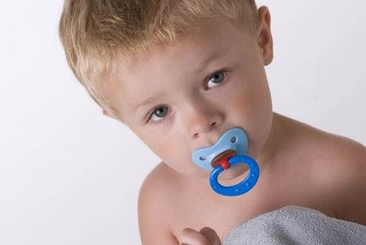

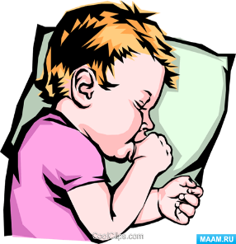
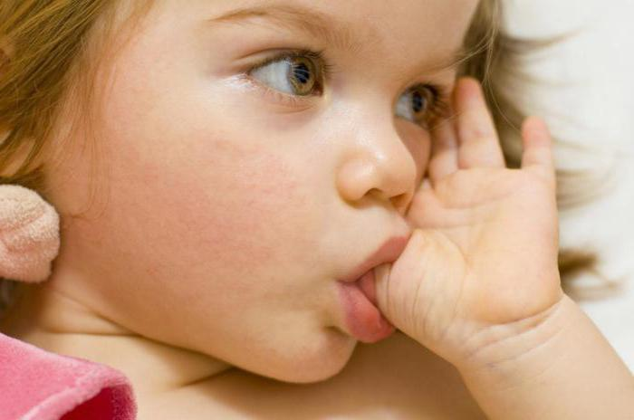
- сосание пальца;
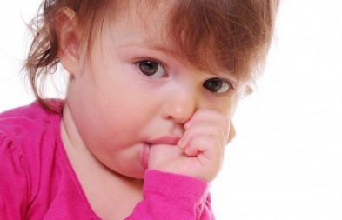

- сосание уголка пододеяльника;
- сосание языка;
- сосание различных предметов;
- прикусывание губ и щек;
- привычка к ротовому дыханию;

- прокладывание языка между зубами при глотании и речи, а также неправильные позатонические рефлексы;
- подкладывание кулачка под щеку;
- запрокидывание головы во время сна.
Родители не догадываются, что эти безобидные как казалось бы привычки могут привести ребенка к нарушению произношения.
В результате, нижняя челюсть недоразвита, суженные, деформированные зубные дуги, открытый прикус и т.д. К особенностям вредных привычек следует отнести их непроизвольность, автоматизм, поэтому от них трудно избавиться. Отсутствие у родителей элементарных знаний о последствиях вредных привычек позволяет сохраняться им у ребенка длительное время, способствуя тем самым закреплению нарушений, зубочелюстно-речевой системы правильного звукопроизношения.
Чем дольше малыш не может отвыкнуть от сосания соски, пальца, тем прочнее закрепляется эта привычка, усугубляется аномалия. Это повлияет на тип дыхания и на развитие лицевого скелета в целом, может повлечь за собой сложное ортодонтическое лечение. Дыхание нарушается, ребенок начинает дышать ртом. Изменяется звучание речи в целом. Надо помнить: дышать ребенок должен носом!
Повлияет на смыкание передних зубов у малыша, вызывая деформацию и смещение, привычка держать палец во рту, прокладывание языка между зубами при глотании и речи.
Лучшее время для исправления прикуса – 6 - 12 лет.
ДЕФЕКТЫ СТРОЕНИЯ ЧЕЛЮСТИ: прогнатия, прогения, передний открытый прикус, боковой прикус.
ПРИ ЭТИХ ДЕФЕКТАХ РЕЧИ затрудняется выработка необходимых положений языка для произношения разных групп звуков при любых нарушениях прикуса.
ПРОГНАТИЯ – передние зубы верхней челюсти сильно выдвинуты вперед. Образуется щель между зубными рядами верхней и нижней челюстей. Такой прикус сопровождается нарушением функций откусывания и разжевывания пищи, произношения отдельных звуков.
При прогнатии затруднено положение широкого кончика языка за верхними зубами, что необходимо для произношения шипящих звуков. Лечение прогнатии зависит от возраста ребенка. Необходимо отучить малыша от вредных привычек. Важно не упустить момент обращения к ортодонту в детском возрасте.
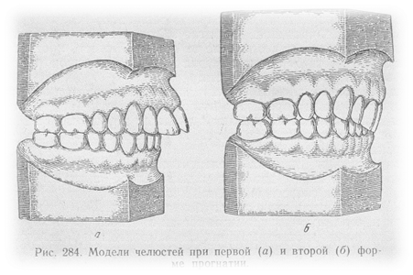
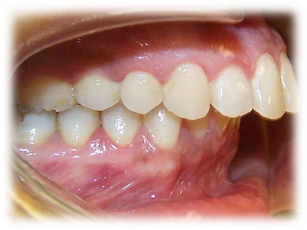

ПРОГЕНИЯ характеризуется явно выдвинутой вперед нижней челюстью, перекрывая верхний зубной ряд. При значительном выдвижении нижней челюсти между челюстями образуется щель, что усложняет процесс откусывания пищи передними зубами. При прогении изменяется внешний вид ребенка и нарушается жевательная и речевая функция.
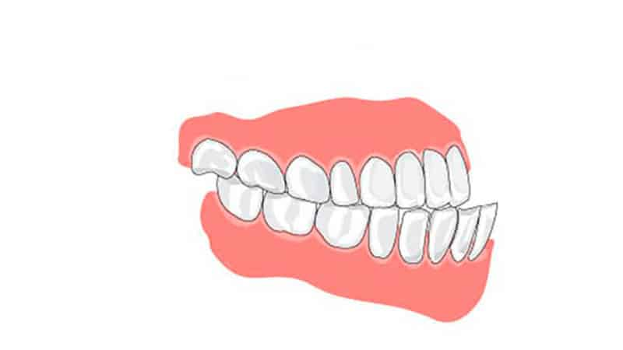
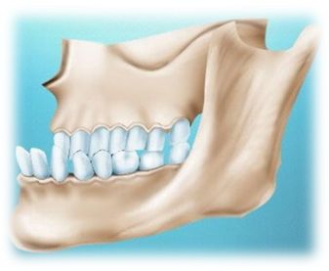
При прогении затруднено положение широкого кончика языка за нижними резцами, что необходимо для произношения свистящих звуков. Поэтому родителям необходимо постараться отучить ребенка от вредных привычек в период молочных зубов.

ОТКРЫТЫЙ ПРИКУС – при сомкнутом положении верхней и нижней челюстей остается свободный промежуток между верхними и нижними зубами. При открытом прикусе нарушаются жевание и речь, вырабатывается ротовой тип дыхания. При переднем открытом прикусе кончик языка просовывается в щель между зубами, что придает шепелявый оттенок звуку (межзубный сигматизм).
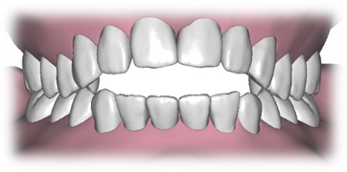
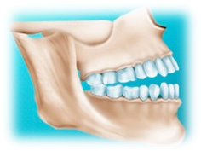
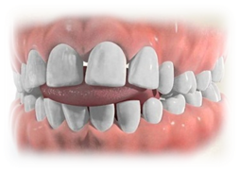

При БОКОВОМ ОТКРЫТОМ ПРИКУСЕ боковой край языка просовывается в щель между коренными зубами и туда же уходит воздушная струя, что придает звукам хлюпающий оттенок.

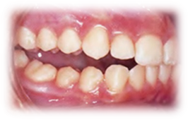
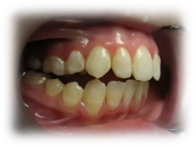

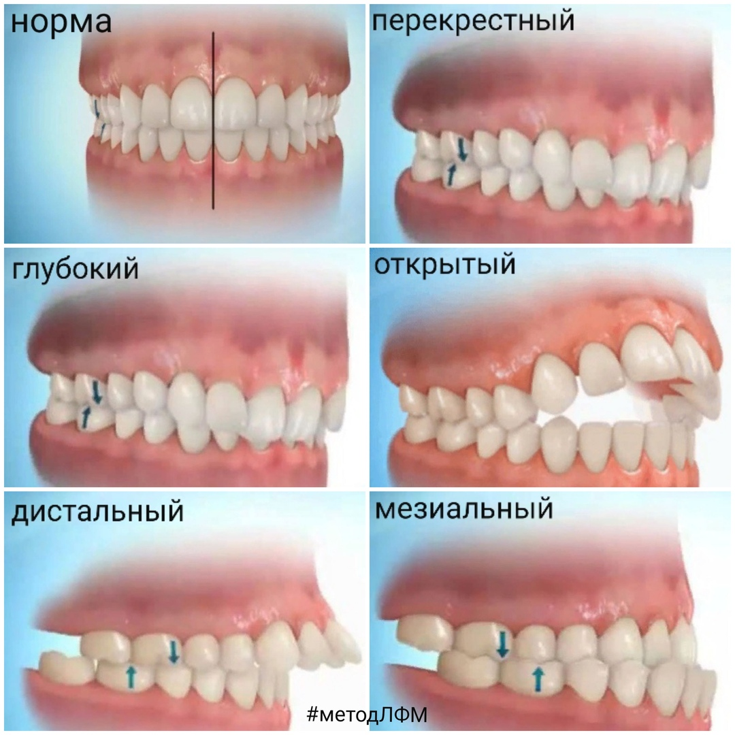

Если уже вышеперечисленное имеется у ребенка, что делать? Данная проблема решается комплексно с помощью остеопатических, лого-фасциальных и ортодонтических техник.

Уважаемые родители!
Помните, что раннее выявление и коррекция нарушений строения речевого аппарата поможет Вашему ребенку вырасти красивым,
здоровым, с чистой речью.


